**2025春人教版八年级下册物理教学设计：9.3 大气压强**

◇教学目标◇

知识目标

1.了解大气压强产生的原因。

2.了解托里拆利的实验内容。

3.能用大气压强解释常见的现象。

能力目标

1.通过科学探究过程,学会设计并验证大气压强存在的实验。

2.通过探究测量大气压强的方法,培养学生观察、分析、解决问题的能力。

素养目标

1.利用大气压的知识解释日常生活中的现象,激发学生的好奇心和探究欲。

2.通过大气压在人类生活中的应用,体会科学技术对人类生活的影响。

◇教学重难点◇

教学重点

大气压强。

教学难点

测量大气压大小的方法。

◇教学过程◇

一、新课导入

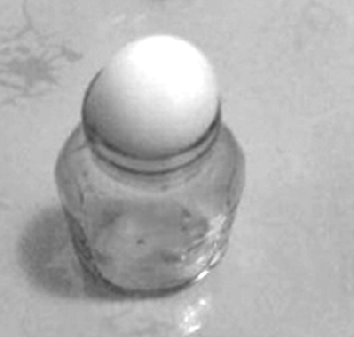

剥去一个煮熟鸡蛋的外壳,将其放置在一个瓶口小于鸡蛋的瓶子上,你有办法让瓶子把鸡蛋整个吞下去吗?

二、教学步骤

探究点1　大气压强的存在

[阅读课本]P52“大气压强的存在”

[思考]将硬纸片平放在玻璃杯口,用手按住,并倒置过来,放手后,看到什么现象?

[提示]纸片在重力的作用下,掉落下来。

[思考]将玻璃杯装满水,仍用硬纸片盖住玻璃杯口,用手按住,并倒置过来,放手后,会出现什么现象?说明了什么?

[提示]硬纸片没有掉落,说明一定有我们看不见的物质托住了硬纸片。

[思考]这种看不见的物质可能是什么?

[提示]与硬纸片接触的只有空气,所以一定是空气对硬纸片施加了力。

[思考]在上一个实验的基础上,继续转动玻璃杯,使杯口朝不同方向,硬纸片会掉落吗?

[提示]硬纸片依然不会掉落。

[归纳提升]实验证明,大气压强确实是存在的。大气压强简称大气压。

[思考]将挂物钩的塑料吸盘压在光滑的墙上,尽量挤出吸盘内的空气,在挂钩上挂一定质量的重物,观察到什么现象?如何解释这种现象?

[提示]吸盘没有掉落下来。因为吸盘贴在光滑的墙壁上时,吸盘内几乎没有空气,因而其内部压强小于外界大气压,所以是大气压将吸盘紧压在墙壁上而不掉落下来。

[思考]结合液体内部压强的形成原理,你能解释大气压形成的原因吗?

[提示]地球周围被厚厚的空气层包围着,空气由于受重力作用,而且能够流动,因而空气内部向各个方向都有压强。

[小结]大气压产生的原因:①自身重力;②具有流动性。

探究点2　大气压的测量

[阅读课本]P53~54“大气压的测量”

[思考]大气压强与管内水银柱的压强有什么关系呢?

[提示]水银柱静止,说明大气压强与水银柱产生的压强相等。

[思考]实验前玻璃管里装满水银的目的是什么?

[提示]玻璃管里装满水银,当玻璃管倒置后,水银上方为真空。

[思考]当玻璃管倾斜时,测量的是水银柱的高度还是长度?

[提示]水银柱高度是指管内外水银面的竖直高度差,不是指倾斜管内水银柱的长度。

[思考]玻璃管的粗细对测量结果有影响吗?

[提示]玻璃管的粗细不会影响大气压强的测量,因为液体的压强只与液体的密度和深度有关。

[思考]你知道课本“演示(录像)”实验中运用的物理方法吗?

[提示]实验中运用了转换法。

[思考]760 mm水银柱的压强有多大?

[提示]根据液体压强的计算公式*p*=*ρgh*计算,760 mm水银柱产生的压强约为1×105 Pa,这就是托里拆利实验测出的大气压强的值。

[归纳提升]通常把高760 mm的水银柱产生的压强作为1个标准大气压,符号为1 atm,1 atm的值约为1×105 Pa。

[思考]能否设计一个简单的实验,粗略地测量大气的压强?

[提示]用注射器、弹簧测力计、细线、刻度尺等设计如图所示的测量方案。

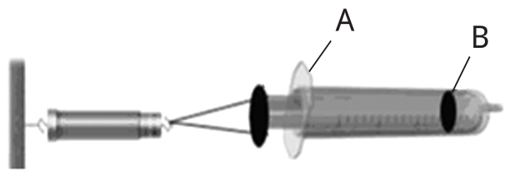

[思考]实验中,我们如何测量大气对活塞的压力呢?

[提示]活塞将要被拉动时,活塞对弹簧测力计的拉力等于大气对活塞的压力。

[思考]实验时,为什么要把活塞推至针筒的顶端?

[提示]把活塞推至针筒的顶端,目的是尽量排尽针筒里的空气。

[思考]实验时,需要测量哪些物理量?

[提示]针筒上有刻度部分的总长度*L*,针筒上有刻度部分所对应的容积*V*,活塞刚刚开始运动时弹簧测力计所受拉力*F*。

[思考]你能运用已知物理量推测出大气压的表达式吗?

[提示]大气压的表达式:*p*=。

[思考]该实验误差较大,你能指出产生误差的原因吗?

[提示]针筒内空气无法排尽,导致测量值偏小。

[习题]为了测量大气压强,某同学选择了下列器材:2.5 mL的注射器、0~10 N的弹簧测力计、刻度尺和细线,实验步骤如下:

(1)如图甲,用刻度尺测出注射器有刻度部分的长度*L*=　　　　cm。

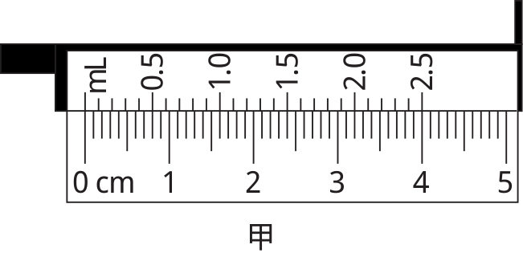

(2)如图乙,把活塞推至注射器的底端,用橡皮帽封住注射器的小孔,水平向右慢慢拉动注射器筒,当注射器中的活塞开始滑动时,记录弹簧测力计的示数*F*=　　　　N。

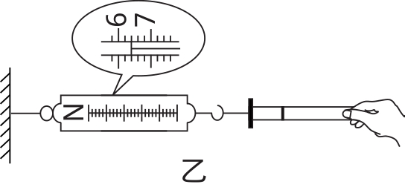

(3)该同学所测得的大气压强值为　　　　Pa。

[分析](1)由题图可知,注射器的容积为2.5 mL=2.5 cm3,有刻度部分的长度为4.00 cm。(2)弹簧测力计的分度值是0.2 N,所以拉力大小为6.4 N。(3)活塞的横截面积为*S*==0.625 cm2=6.25×10-5 m2,则大气压为*p*==1.024×105 Pa。

[答案] (1)4.00　(2)6.4　(3)1.024×105

探究点3　大气压的变化

[阅读课本]P54~55“想想做做……使用压力锅做饭(图9.3⁃6)。”

[思考]大气压与高度有什么关系?

[提示]大气压随高度的增加而减小,在海拔3000 m以内,每升高10 m,大气压大约减小100 Pa。

[思考]大气压与液体的沸点有什么关系?你知道高压锅的原理吗?

[提示]液体的沸点随液体表面气压的增大而升高,随液体表面气压的减小而降低。高压锅是利用液体的沸点随液体表面的气压增大而升高的原理制成的。

[思考]大气压与天气有没有关系呢?

[提示]大气压随天气的变化而变化:冬高夏低,晴高阴低。

[习题]如图,小明同学将自制气压计从山脚带到山顶的过程中,气压计的水柱和外界气压的变化分别是 (　　)

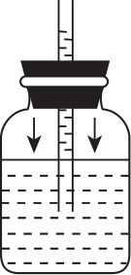

A.上升,降低 B.下降,升高

C.上升,升高 D.下降,降低

[分析]大气压随海拔高度的增加而减小,所以从山脚到山顶的过程中,大气压降低,而瓶内空气的压强不变,所以在瓶内气压的作用下,会有一部分水被压入玻璃管,使管内水柱上升。

[答案] A

三、板书设计

第3节　大气压强

1.大气压强的存在原因

(1)自身重力

(2)具有流动性

2.大气压的测量:托里拆利实验

3.大气压的变化

(1)大气压与高度

(2)大气压与沸点

◇教学反思◇

空气看不见、摸不着,本节课的重点是把看不见的大气压转换为看得见的现象,让学生体验大气压的存在、分析大气压的大小,把抽象的问题形象化,激发学生的探究热情。